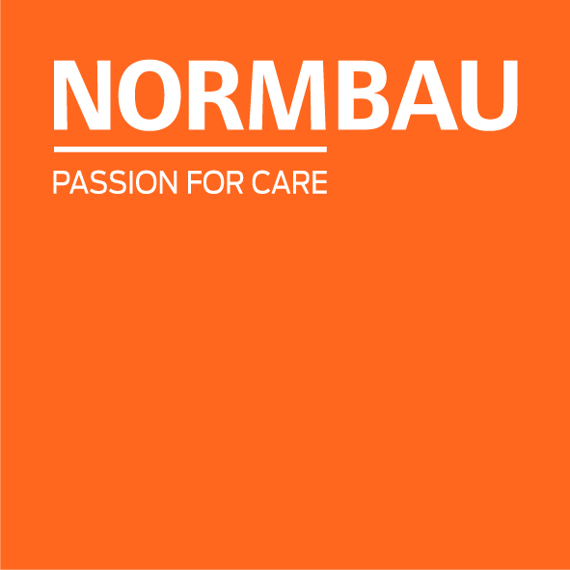 | NORMBAU GmbH  Schwarzwaldstraße 15  77871 Renchen | Germany  Telefon +49 7843 704-0  normbau@allegion.com  normbau.de | allegion.com

NORMBAU GmbH

Inox Care Douche steungreep, met Doucheglijstang, links, 750 x 1100 x 1200 mm, Hoogglans gepolijst

Artikelnummer: 2061250xxx

Aanbestedingstekst

Inox Care is een duurzaam en veelzijdig assortiment van roestvrij staal dat toegankelijkheid en hygiëne combineert in een modern ontwerp
Douchekophouder met traploze en soepele hoogte- en hoekverstelling, onderhoudsvrij met zelfinstellende klemkracht
met lange hefboom en multifunctionele zijdelingse haak
met Afdichting voor normconforme afdichting van de boorgaten (DIN 18534-1)
met edelstaal rozet Ø 70 mm voor verborgen bevestiging
bij lichte wanden is een vulling van ten minste 20 mm dik meervoudig verlijmt hout nodig
geproduceerd in overeenstemming met Verordening (EU) 2017/745 betreffende medische hulpmiddelen
CE gecertificeerd
voldoet aan DIN 18040 en ÖNORM B1600
levering met edelstaal torxschroeven Ø 6 x 60 mm en pluggen

Productbeschrijving

Productcategorie : Douche steungreep
Product ontwerp : met Doucheglijstang
Productgroep : 5500
Asmaat a1 : 750 mm
Asmaat a2 : 1100 mm
Asmaat a3 : 1200 mm
Diameter : 32 mm
Bevestigingspunten : 4 St.
Type montage : Rozetbevestiging
Kleur additief : Brausehalter in Weiß (019)
Materiaal : roestvrij staal, grondstof n° 1.4301 (A2, AISI 304)
Materiaal toevoeging : Douchekophouder uit Polyamide
Oppervlak : Hoogglans
Versie : links
Kleur : Hoogglans gepolijst
Belasting : max. 175 kg

